Геология және жер қойнауын пайдалану саласындағы мемлекеттік көрсетілетін қызмет регламенттерін бекіту туралы
Күшін жойған
Атырау облысы әкімдігінің 2015 жылғы 26 маусымдағы № 193 қаулысы. Атырау облысының Әділет департаментінде 2015 жылғы 16 шілдеде № 3259 болып тіркелді. Күші жойылды - Атырау облысы әкімдігінің 2019 жылғы 27 тамыздағы № 183 (алғашқы ресми жарияланған күнінен кейін күнтізбелік он күн өткен соң қолданысқа енгізіледі) қаулысымен
Ескерту. Күші жойылды - Атырау облысы әкімдігінің 27.08.2019 № 183 (алғашқы ресми жарияланған күнінен кейін күнтізбелік он күн өткен соң қолданысқа енгізіледі) қаулысымен.
"Қазақстан Республикасындағы жергілікті мемлекеттік басқару және өзін-өзі басқару туралы" Қазақстан Республикасының 2001 жылғы 23 қаңтардағы Заңының 27, 37- баптарына және "Мемлекеттік көрсетілетін қызметтер туралы" Қазақстан Республикасының 2013 жылғы 15 сәуірдегі Заңының 16 - бабының 1, 3 - тармақтарына сәйкес Атырау облысы әкімдігі ҚАУЛЫ ЕТЕДІ:
1. Мыналар:
1) осы қаулының 1-қосымшасына сәйкес "Кең таралған пайдалы қазбаларды барлауға, өндіруге келісімшарттар жасасу, оларды тіркеу және сақтау" мемлекеттік көрсетілетін қызмет регламенті;
2) осы қаулының 2-қосымшасына сәйкес "Барлаумен немесе өндірумен байланысты емес жерасты құрылыстарын салуға және (немесе) пайдалануға келісімшарттар жасасу" мемлекеттік көрсетілетін қызмет регламенті;
3) осы қаулының 3-қосымшасына сәйкес "Кең таралған пайдалы қазбаларды барлау және өндіру, барлаумен және өндірумен байланысты емес жерасты құрылыстарын салу және (немесе) пайдалану үшін берілген жер қойнауының учаскелеріне арналған сервитуттарды тіркеу" мемлекеттік көрсетілетін қызмет регламенті;
4) осы қаулының 4-қосымшасына сәйкес "Жер қойнауын пайдалануға, барлаумен немесе өндірумен байланысты емес жерасты құрылыстарын салуға және (немесе) пайдалануға келісімшарттар жасасу, тіркеу және сақтау" мемлекеттік көрсетілетін қызмет регламенті бекітілсін.
2. Атырау облысы әкімдігінің 2014 жылғы 6 мамырдағы № 132 "Геология және жер қойнауын пайдалану саласындағы мемлекеттік көрсетілетін қызмет регламенттерін бекіту туралы" (нормативтік құқықтық актілерді мемлекеттік тіркеу тізілімінде № 2925 тіркелген, 2014 жылғы 19 маусымда "Атырау" газетінде жарияланған) қаулысының 1- тармағының 1) тармақшасының және Атырау облысы әкімдігінің 2014 жылғы 23 мамырдағы № 148 "Барлаумен немесе өндірумен байланысты емес жерасты құрылыстарын салуға және (немесе) пайдалану жөніндегі мемлекеттік көрсетілетін қызметтер регламенттерін бекіту туралы" (нормативтік құқықтық актілерді мемлекеттік тіркеу тізілімінде № 2936 тіркелген, 2014 жылғы 5 шілдеде "Атырау" газетінде жарияланған) қаулысының, Атырау облысы әкімдігінің 2014 жылғы 29 тамыздағы № 265 "Атырау облысы әкімдігінің 2014 жылғы 6 мамырдағы № 132 "Геология және жер қойнауын пайдалану саласындағы мемлекеттік көрсетілетін қызмет регламенттерін бекіту туралы" қаулысына толықтырулар енгізу туралы" (нормативтік құқықтық актілерді мемлекеттік тіркеу тізілімінде № 3007 тіркелген, 2014 жылғы 21 қазанда "Атырау" газетінде жарияланған) қаулысының 1– тармағының 1) тармақшасының күші жойылды деп танылсын.
3. Осы қаулының орындалуын бақылауды өзіме қалдырамын.
4. Осы қаулы алғашқы ресми жарияланған күнінен кейін күнтізбелік он күн өткен соң қолданысқа енгізіледі, бірақ Қазақстан Республикасы Инвестициялар және даму министрінің 2015 жылғы 28 сәуірдегі № 501 "Геология және су ресурстарын пайдалану саласындағы мемлекеттік көрсетілетін қызметтер стандарттарын бекіту туралы" бұйрығы қолданысқа енгізілуінен бұрын емес.
Облыс әкімінің  міндетін атқарушы | Ғ. Дүйсембаев
Атырау облысы әкімдігінің 2015 жылғы "26" маусымдағы № 193 қаулысына 1-қосымша
Атырау облысы әкімдігінің 2015 жылғы "26" маусымдағы № 193 қаулысымен бекітілген
"Кең таралған пайдалы қазбаларды барлауға, өндіруге келісімшарттар жасасу, оларды тіркеу және сақтау"
мемлекеттік көрсетілетін қызмет регламенті
1. Жалпы ережелер
1. "Кең таралған пайдалы қазбаларды барлауға, өндіруге келісімшарттар жасасу, оларды тіркеу және сақтау" мемлекеттік көрсетілетін қызметті (бұдан әрі – мемлекеттік көрсетілетін қызмет) облыстық жергілікті атқарушы орган - "Атырау облысы Табиғи ресурстар және табиғат пайдалануды реттеу басқармасы" мемлекеттік мекемесі (бұдан әрі – көрсетілетін қызметті беруші) көрсетеді.
Өтініштерді қабылдау және мемлекеттік көрсетілетін қызмет нәтижелерін беру көрсетілетін қызметті берушінің кеңсесі арқылы жүзеге асырылады.
2. Мемлекеттiк көрсетiлетiн қызмет нысаны: қағаз түрінде.
3. Мемлекеттік көрсетілетін қызмет нәтижесі - қол қойылған және тіркелген кең таралған пайдалы қазбаларды барлауға, өндіруге арналған келісімшарт.
Мемлекеттік қызметті көрсету нәтижесін беру нысаны: қағаз түрінде.
2. Мемлекеттік қызмет көрсету процесінде көрсетілетін қызметті берушінің құрылымдық бөлімшелерінің (қызметкерлерінің) іс-қимылдар тәртібін сипаттау
4. Мемлекеттік көрсетілетін қызметті көрсету бойынша рәсімдердің (іс -қимылдың) басталуына қағаз тасығыштағы еркін нысандағы өтініш негіз болып табылады.
5. Мемлекеттік қызмет көрсету процесінің құрамына кіретін әрбір рәсімнің (іс-қимылдың) мазмұны, оның орындалу ұзақтығы:
1) көрсетілетін қызмет берушінің кеңсе қызметкері құжаттарды қабылдайды, құжаттар жиынтығының Қазақстан Республикасы Инвестициялар және даму министрінің 2015 жылғы 28 сәуірдегі № 501 "Геология және су ресурстарын пайдалану саласындағы мемлекеттік көрсетілетін қызметтер стандарттарын бекіту туралы" бұйрығымен бекітілген "Кең таралған пайдалы қазбаларды барлауға, өндіруге келісімшарттар жасасу, оларды тіркеу және сақтау" мемлекеттік көрсетілетін қызмет стандартының (бұдан әрі – Стандарт) 9 - тармағында көрсетілген тізбеге сәйкестігіне талдау жасайды, егер құжаттар көрсетілген талаптарға сәйкес келсе, онда көрсетілетін қызметті алушыға құжаттар топтамасының қабылдау күні мен уақытын көрсете отырып, өтініштің кеңседе тіркелгені туралы растаумен өтініштің көшірмесі беріледі және көрсетілетін қызметті берушінің басшысына бұрыштама қою үшін жолданады (15 (он бес) минут ішінде);
Құжаттар топтамасы талаптарға сәйкес келмесе, көрсетілетін қызметті алушыға кері қайтарылады (15 (он бес) минут ішінде).
2) көрсетілетін қызметті берушінің басшысы келіп түскен құжаттармен танысады және орындау үшін көрсетілетін қызметті берушінің маманына жолдайды (30 (отыз) минут ішінде);
3) көрсетілетін қызметті берушінің маманы келіп түскен құжаттарды қарайды, мемлекеттік көрсетілетін қызмет нәтижесін дайындайды және қол қою үшін көрсетілетін қызметті берушінің басшысына жолдайды (14 (он төрт) жұмыс күні ішінде);
4) көрсетілетін қызметті берушінің басшысы мемлекеттік көрсетілетін қызметтің нәтижесіне қол қояды және көрсетілетін қызметті берушінің кеңсесіне жолдайды (30 (отыз) минут ішінде);
5) көрсетілетін қызметті берушінің кеңсе қызметкері мемлекеттік көрсетілетін қызметтің нәтижесін тіркейді және көрсетілетін қызметті алушының қолына береді (15 (он бес) минут ішінде).
3. Мемлекеттік қызмет көрсету процесінде көрсетілетін қызметті берушінің құрылымдық бөлімшелерінің (қызметкерлерінің) өзара іс-қимыл тәртібін сипаттау
6. Мемлекеттiк қызмет көрсету процесіне қатысатын қызмет берушінің, құрылымдық бөлімшелерінің (қызметкерлерінің) тізбесі:
1) көрсетілетін қызметті берушінің кеңсе қызметкері;
2) көрсетілетін қызметті берушінің басшысы;
3) көрсетілетін қызметті берушінің маманы.
7. Әрбір рәсімнің (іс-қимылдың) ұзақтығын көрсете отырып, құрылымдық бөлімшелер (қызметкерлер) арасындағы рәсімдердің (іс-қимылдардың) реттілігінің сипаттамасы осы регламенттің 1 - қосымшасында келтірілген.
8. "Кең таралған пайдалы қазбаларды барлауға, өндіруге келісімшарттар жасасу, оларды тіркеу және сақтау" мемлекеттік көрсетілетін қызметтің бизнес-процестерінің анықтамалығы осы регламенттің 2 - қосымшасында келтірілген.
"Кең таралған пайдалы қазбаларды барлауға, өндіруге келісімшарттарды жасасу, тіркеу және сақтау" мемлекеттік көрсетілетін қызмет регламентіне 1-қосымша
Әрбір рәсімнің (іс-қимылдың) ұзақтығын көрсете отырып, құрылымдық бөлімшелер (қызметкерлер) арасындағы рәсімдердің (іс-қимылдардың) реттілігінің сипаттамасы
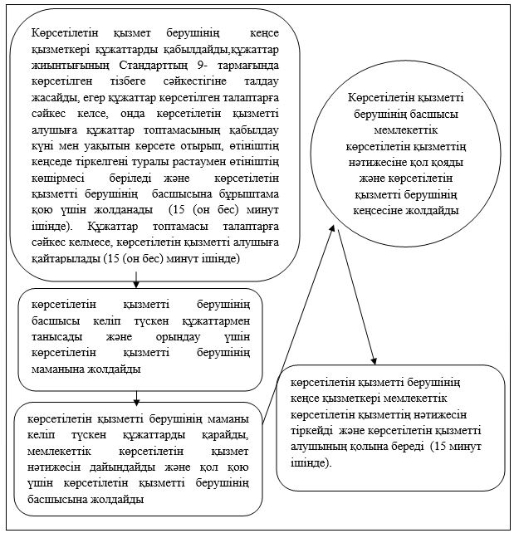
"Кең таралған пайдалы қазбаларды барлауға, өндіруге келісімшарттар жасасу, оларды тіркеу және сақтау" мемлекеттік көрсетілетін қызмет регламентіне 2-қосымша
"Кең таралған пайдалы қазбаларды барлауға, өндіруге келісімшарттар жасасу, оларды тіркеу және сақтау" мемлекеттік қызмет көрсетудің бизнес-процестерінің анықтамалығы
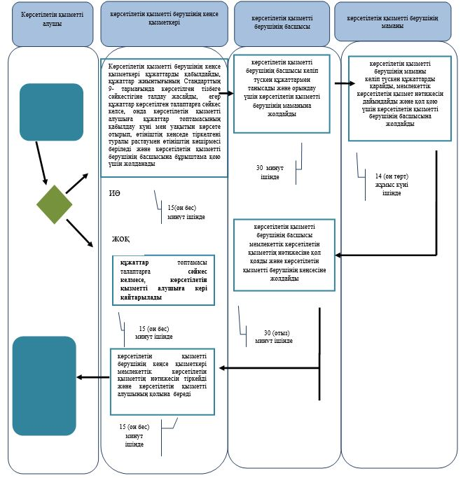

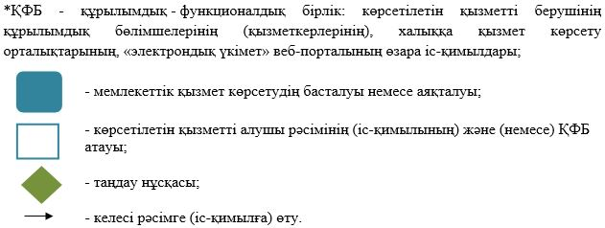

Атырау облысы әкімдігінің 2015 жылғы "26" маусымдағы № 193 қаулысына 2-қосымша
Атырау облысы әкімдігінің 2015 жылғы "26" маусымдағы № 193 қаулысымен бекітілген
"Барлаумен немесе өндірумен байланысты емес жерасты құрылыстарын салуға және (немесе) пайдалануға келісімшарттар жасасу" мемлекеттік көрсетілетін қызмет регламенті
1. Жалпы ережелер
1. "Барлаумен немесе өндірумен байланысты емес жерасты құрылыстарын салуға және (немесе) пайдалануға келісімшарттар жасасу" мемлекеттік көрсетілетін қызметті (бұдан әрі-мемлекеттік көрсетілетін қызмет) облыстың жергілікті атқарушы органы - "Атырау облысы Табиғи ресурстар және табиғат пайдалануды реттеу басқармасы" мемлекеттік мекемесі (бұдан әрі-көрсетілетін қызметті беруші) көрсетеді.
Өтініштерді қабылдау және мемлекеттік көрсетілетін қызмет нәтижелерін беру көрсетілетін қызметті берушінің кеңсесі арқылы жүзеге асырылады.
2. Мемлекеттік көрсетілетін қызмет нысаны: қағаз түрінде.
3. Мемлекеттік көрсетілетін қызмет нәтижесі: барлаумен немесе өндірумен байланысты емес жерасты құрылыстарын салуға және (немесе) пайдалануға келісімшарт.
Мемлекеттік қызметті көрсету нәтижесін беру нысаны - қағаз түрінде.
2. Мемлекеттік қызмет көрсету процесінде көрсетілетін қызметті берушінің құрылымдық бөлімшелерінің (қызметкерлерінің) іс-қимылдар тәртібін сипаттау
4. Мемлекеттік қызметті көрсету бойынша рәсімдердің (іс-қимылдың) басталуына еркін нысандағы өтініш негіз болып табылады.
5. Мемлекеттік қызмет көрсету процесінің құрамына кіретін әрбір рәсімнің (іс-қимылдың) мазмұны, оның орындалу ұзақтығы:
1) Көрсетілетін қызметті берушінің кеңсе қызметкері құжаттарды қабылдайды, құжаттар топтамасына Қазақстан Республикасы Инвестициялар және даму министрінің 2015 жылғы 28 сәуірдегі № 501 "Геология және су ресурстарын пайдалану саласындағы мемлекеттік көрсетілетін қызметтер стандарттарын бекіту туралы" бұйрығымен бекітілген "Барлаумен немесе өндірумен байланысты емес жерасты құрылыстарын салуға және (немесе) пайдалануға келісімшарттар жасасу" мемлекеттік көрсетілетін қызмет стандартының (бұдан әрі – Стандарт) 9 - тармағында көрсетілген тізбеге сәйкестігіне талдау жүргізеді, егер құжаттар көрсетілген талаптарға сәйкес келсе, онда құжаттар топтамасының қабылданған күні мен уақыты көрсетілген өтініштің қабылданғанын растаумен өтініштің көшірмесі алушыға беріледі және көрсетілетін қызметті берушінің басшысына жолданады (15 (он бес) минут ішінде);
Құжаттар топтамасы талаптарға сәйкес келмесе, көрсетілетін қызметті алушыға кері қайтарылады (15 (он бес) минут ішінде).
2) көрсетілетін қызметті берушінің басшысы құжаттармен танысады және орындау үшін көрсетілетін қызметті берушінің маманына жолдайды (15 (он бес) минут);
3) көрсетілетін қызметті берушінің маманы келіп түскен құжаттарды қарайды, мемлекеттік көрсетілетін қызметтің нәтижеcін дайындайды және көрсетілетін қызметті берушінің басшысына қол қоюға жібереді (14 (он төрт) күнтізбелік күн);
4) көрсетілетін қызметті берушінің басшысы мемлекеттік көрсетілетін қызметтің нәтижеcіне қол қояды және көрсетілетін қызметті берушінің кеңсесіне жолдайды (15 (он бес) минут);
5) көрсетілетін қызметті берушінің кеңсе қызметкері мемлекеттік көрсетілетін қызметтің нәтижесін тіркейді және көрсетілетін қызметті алушының қолына береді (15 (он бес) минут).
3. Мемлекеттік қызмет көрсету процесінде көрсетілетін қызметті берушінің құрылымдық бөлімшелерінің (қызметкерлерінің) өзара іс-қимылдар тәртібін сипаттау
6. Мемлекеттік қызмет көрсету процесіне қатысатын көрсетілетін қызметті берушінің құрылымдық бөлімшелерінің (қызметкерлерінің) тізбесі:
1) көрсетілетін қызметті берушінің кеңсе қызметкері;
2) көрсетілетін қызметті берушінің басшысы;
3) көрсетілетін қызметті берушінің маманы.
7. Әрбір рәсімнің (іс-қимылдың) ұзақтығын көрсете отырып, құрылымдық бөлімшелер (қызметкерлер) арасындағы рәсімдер (іс-қимылдар) реттілігінің сипаттамасы осы регламенттің 1 - қосымшасында және "Барлаумен немесе өндірумен байланысты емес жерасты құрылыстарын салуға және (немесе) пайдалануға келісімшарттар жасасу" мемлекеттік көрсетілетін қызметтің бизнес-процестерінің анықтамалығы 2 - қосымшасында келтірілген.
"Барлаумен немесе өндірумен байланысты емес жерасты құрылыстарын салуға және (немесе) пайдалануға келісімшарттар жасасу" мемлекеттік көрсетілетін қызмет регламентіне 1 - қосымша
Әрбір рәсімнің (іс-қимылдың) ұзақтығын көрсете отырып, құрылымдық бөлімшелер (қызметкерлер) арасындағы рәсімдер (іс-қимылдар) реттілігінің сипаттамасы
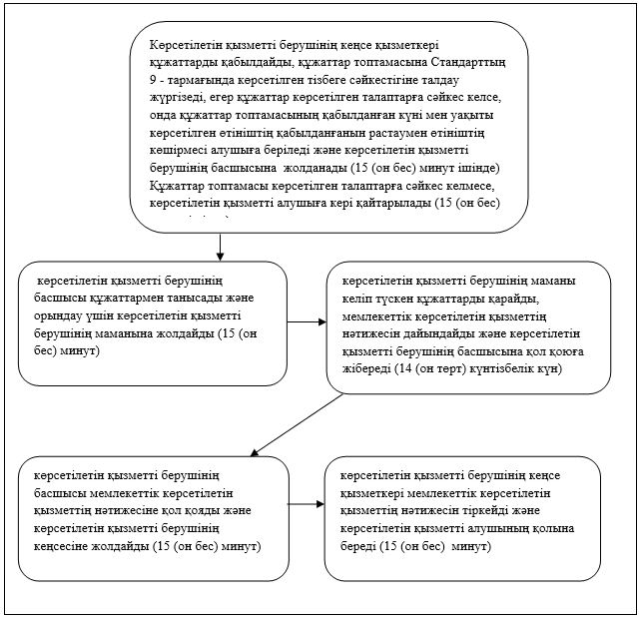
"Барлаумен немесе өндірумен байланысты емес жерасты құрылыстарын салуға және (немесе) пайдалануға келісімшарттар жасасу" мемлекеттік көрсетілетін қызмет регламентіне 2-қосымша
"Барлаумен немесе өндірумен байланысты емес жерасты құрылыстарын салуға және (немесе) пайдалануға келісімшарттар жасасу" мемлекеттік көрсетілетін қызметтің бизнес-процестерінің анықтамалығы
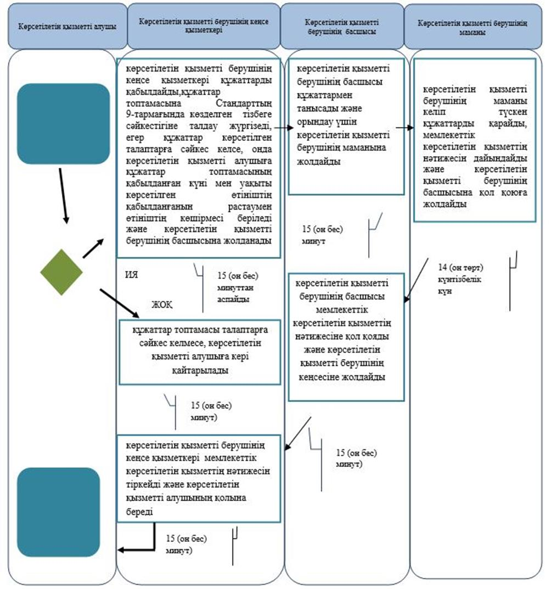

Атырау облысы әкімдігінің 2015 жылғы "26" маусымдағы № 193 қаулысына 3-қосымша
Атырау облысы әкімдігінің 2015 жылғы "26" маусымдағы № 193 қаулысымен бекітілген
"Кең таралған пайдалы қазбаларды барлау және өндіру, барлаумен және өндірумен байланысты емес жерасты құрылыстарын салу және (немесе) пайдалану үшін берілген жер қойнауының учаскелеріне арналған сервитуттарды тіркеу" мемлекеттік көрсетілетін қызмет регламенті
1. Жалпы ережелер
1. "Кең таралған пайдалы қазбаларды барлау және өндіру, барлаумен және өндірумен байланысты емес жерасты құрылыстарын салу және (немесе) пайдалану үшін берілген жер қойнауының учаскелеріне арналған сервитуттарды тіркеу" мемлекеттік көрсетілетін қызметті (бұдан әрі-мемлекеттік көрсетілетін қызмет) облыстың жергілікті атқарушы органы - "Атырау облысы Табиғи ресурстар және табиғат пайдалануды реттеу басқармасы" мемлекеттік мекемесі (бұдан әрі-көрсетілетін қызметті беруші) көрсетеді.
Өтініштерді қабылдау және мемлекеттік көрсетілетін қызмет нәтижелерін беру көрсетілетін қызметті берушінің кеңсесі арқылы жүзеге асырылады.
2. Мемлекеттік көрсетілетін қызмет нысаны: қағаз түрінде.
3. Мемлекеттік көрсетілетін қызмет нәтижесі - "Жер қойнауы және жер қойнауын пайдалану туралы" Қазақстан Республикасының Заңында көзделген жағдайларда Кең таралған пайдалы қазбаларды барлау және өндіру, барлаумен және өндірумен байланысты емес жерасты құрылыстарын салу және (немесе) пайдалану үшін берілген жер қойнауының учаскелеріне арналған сервитуттарды тіркеу туралы хабарлама-хат.
Мемлекеттік көрсетілетін қызмет нәтижесін беру нысаны - қағаз түрінде.
2. Мемлекеттік қызмет көрсету процесінде көрсетілетін қызметті берушінің құрылымдық бөлімшелерінің (қызметкерлерінің) іс-қимылдар тәртібін сипаттау
4. Мемлекеттік көрсетілетін қызметті көрсету рәсімінің (іс-қимылдың) басталуына еркін нысандағы өтініш негіз болып табылады.
5. Мемлекеттік қызмет көрсету процесінің құрамына кіретін әрбір рәсімнің (іс-қимылдың) мазмұны, оның орындалу ұзақтығы:
1) Көрсетілетін қызметті берушінің кеңсе қызметкері құжаттарды қабылдайды, құжаттар топтамасына Қазақстан Республикасы Инвестициялар және даму министрінің 2015 жылғы 28 сәуірдегі № 501 "Геология және су ресурстарын пайдалану саласындағы мемлекеттік көрсетілетін қызметтер стандарттарын бекіту туралы" бұйрығымен бекітілген "Кең таралған пайдалы қазбаларды барлау және өндіру, барлаумен және өндірумен байланысты емес жерасты құрылыстарын салу және (немесе) пайдалану үшін берілген жер қойнауының учаскелеріне арналған сервитуттарды тіркеу" мемлекеттік көрсетілетін қызмет стандартының (бұдан әрі – Стандарт) 9 - тармағында көзделген тізбеге сәйкестігіне талдау жүргізеді, егер құжаттар көрсетілген талаптарға сәйкес келсе, онда көрсетілетін қызметті алушыға құжаттар топтамасының қабылданған күні мен уақыты көрсетілген өтініштің қабылданғанын растаумен өтініштің көшірмесі беріледі және көрсетілетін қызметті берушінің басшысына жолданады (15 (он бес) минуттан аспайды);
Құжаттар топтамасы талаптарға сәйкес келмесе, көрсетілетін қызметті алушыға кері қайтарылады (15 (он бес) минут).
2) көрсетілетін қызметті берушінің басшысы құжаттармен танысады және орындау үшін көрсетілетін қызметті берушінің маманына жолдайды (15 (он бес) минут);
3) көрсетілетін қызметті берушінің маманы түскен құжаттарды қарайды, мемлекеттік көрсетілетін қызметтің нәтижесін дайындайды және көрсетілетін қызметті берушінің басшысына қол қоюға жібереді (14 (он төрт) күнтізбелік күн);
4) көрсетілетін қызметті берушінің басшысы мемлекеттік көрсетілетін қызметтің нәтижесіне қол қояды және көрсетілетін қызметті берушінің кеңсесіне жолдайды (15 (он бес) минут);
5) көрсетілетін қызметті берушінің кеңсе қызметкері мемлекеттік көрсетілетін қызметтің нәтижесін тіркейді және көрсетілетін қызметті алушының қолына береді (15 (он бес) минут).
3. Мемлекеттік қызмет көрсету процесінде көрсетілетін қызметті берушінің құрылымдық бөлімшелерінің (қызметкерлерінің) өзара іс-қимылдар тәртібін сипаттау
6. 6. Мемлекеттік қызмет көрсету процесіне қатысатын көрсетілетін қызмет берушінің құрылымдық бөлімшелерінің (қызметкерлерінің) тізбесі:
1) көрсетілетін қызметті берушінің кеңсе қызметкері;
2) көрсетілетін қызметті берушінің басшысы;
3) көрсетілетін қызметті берушінің маманы.
7. Әрбір рәсімнің (іс-қимылдың) ұзақтығын көрсете отырып, құрылымдық бөлімшелер (қызметкерлер) арасындағы рәсімдер (іс-қимылдар) реттілігінің сипаттамасы осы регламенттің 1- қосымшасында және "Кең таралған пайдалы қазбаларды барлау және өндіру, барлаумен және өндірумен байланысты емес жерасты құрылыстарын салу және (немесе) пайдалану үшін берілген жер қойнауының учаскелеріне арналған сервитуттарды тіркеу" мемлекеттік көрсетілетін қызметтің бизнес-процестерінің анықтамалығы 2- қосымшасында келтірілген.
"Кең таралған пайдалы қазбаларды барлау және өндіру, барлаумен және өндірумен байланысты емес жерасты құрылыстарын салу және (немесе) пайдалану үшін берілген жер қойнауының учаскелеріне арналған сервитуттарды тіркеу" мемлекеттік көрсетілетін қызмет регламентіне1-қосымша
Әрбір рәсімнің (іс-қимылдың) ұзақтығын көрсете отырып, құрылымдық бөлімшелер (қызметкерлер) арасындағы рәсімдер (іс-қимылдар) реттілігінің сипаттамасы
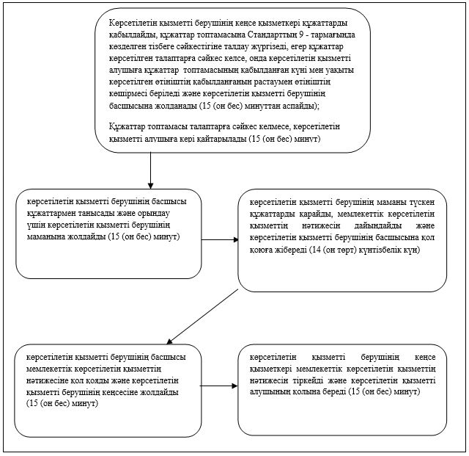
"Кең таралған пайдалы қазбаларды барлау және өндіру, барлаумен және өндірумен байланысты емес жерасты құрылыстарын салу және (немесе) пайдалану үшін берілген жер қойнауының учаскелеріне арналған сервитуттарды тіркеу" мемлекеттік көрсетілетін қызмет регламентіне 2-қосымша
"Кең таралған пайдалы қазбаларды барлау және өндіру, барлаумен және өндірумен байланысты емес жерасты құрылыстарын салу және (немесе) пайдалану үшін берілген жер қойнауының учаскелеріне арналған сервитуттарды тіркеу" мемлекеттік қызметтің көрсетудің бизнес-процестерінің анықтамалығы
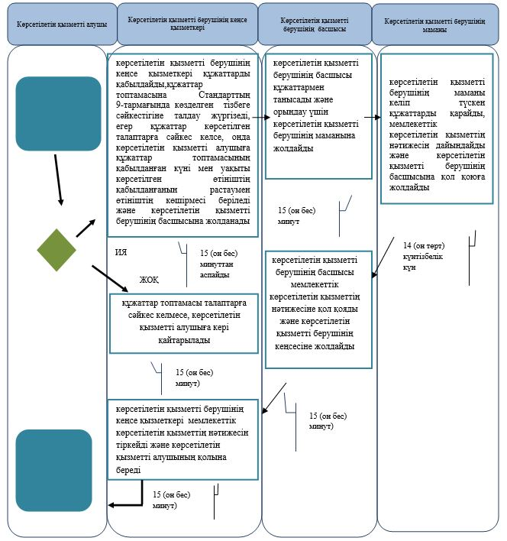

Атырау облысы әкімдігінің 2015 жылғы "26" маусымдағы № 193 қаулысына 4-қосымша
Атырау облысы әкімдігінің 2015 жылғы "26" маусымдағы № 193 қаулысымен бекітілген
"Жер қойнауын пайдалануға, барлаумен немесе өндірумен байланысты емес жерасты құрылыстарын салуға және (немесе) пайдалануға келісімшарттар жасасу, тіркеу және сақтау" мемлекеттік көрсетілетін қызмет регламенті
1. Жалпы ережелер
1. "Жер қойнауын пайдалануға, барлаумен немесе өндірумен байланысты емес жерасты құрылыстарын салуға және (немесе) пайдалануға келісімшарттар жасасу, тіркеу және сақтау" мемлекеттік көрсетілетін қызметті (бұдан әрі-мемлекеттік көрсетілетін қызмет) облыстың жергілікті атқарушы органы - "Атырау облысы Табиғи ресурстар және табиғат пайдалануды реттеу басқармасы" мемлекеттік мекемесі (бұдан әрі-көрсетілетін қызметті беруші) көрсетеді.
2. Өтініштерді қабылдау және мемлекеттік көрсетілетін қызмет нәтижелерін беру көрсетілетін қызметті берушінің кеңсесі арқылы жүзеге асырылады.
3. Мемлекеттік қызметті көрсету нысаны: қағаз түрінде.
4. Мемлекеттік қызметті көрсету нәтижесі: барлаумен немесе өндірумен байланысты емес жерасты құрылыстарын салуға және (немесе) пайдалануға келісімшарт; Қазақстан Республикасы Инвестициялар және даму министрінің 2015 жылғы 28 сәуірдегі № 501 "Геология және су ресурстарын пайдалану саласындағы мемлекеттік көрсетілетін қызметтер стандарттарын бекіту туралы" бұйрығымен бекітілген "Жер қойнауын пайдалануға, барлаумен немесе өндірумен байланысты емес жерасты құрылыстарын салуға және (немесе) пайдалануға келісімшарттар жасау, тіркеу және сақтау" мемлекеттік көрсетілетін қызмет стандартының (бұдан әрі – Стандарт) 1- қосымшасына сәйкес нысан бойынша Қазақстан Республикасында барлаумен немесе өндірумен байланысты емес жерасты құрылыстарын салуға және (немесе) пайдалануға жер қойнауын пайдалану құқығына келісімшартты мемлекеттік тіркеу акті.
Мемлекеттік қызметті көрсету нәтижесін беру нысаны – қағаз түрінде.
2. Мемлекеттік қызмет көрсету процесінде көрсетілетін қызметті берушінің құрылымдық бөлімшелерінің (қызметкерлерінің) іс-қимылдар тәртібін сипаттау
5. Мемлекеттік қызметті көрсету бойынша рәсімдердің (іс-қимылдың) басталуына еркін нысандағы өтініш негіз болып табылады.
6. Мемлекеттік қызмет көрсету процесінің құрамына кіретін әрбір рәсімнің (іс-қимылдың) мазмұны, оның орындалу ұзақтығы:
1) көрсетілетін қызметті берушінің кеңсе қызметкері құжаттарды қабылдайды, құжаттар топтамасының стандарттың 9 - тармағында көзделген тізбеге сәйкестігіне талдау жүргізеді, егер құжаттар көрсетілген талаптарға сәйкес келсе, онда құжаттар топтамасының қабылданған күні мен уақыты көрсетілген өтініштің қабылданғанын растаумен көрсетілетін қызметті алушыға оның көшірмесін береді және көрсетілетін қызметті берушінің басшысына жолдайды (10 (он) минут ішінде);
Құжаттар топтамасы талаптарға сәйкес келмесе көрсетілетін қызметті алушыға кері қайтарылады (10 (он) минут ішінде).
2) көрсетілетін қызметті берушінің басшысы құжаттармен танысады және орындау үшін көрсетілетін қызметті берушінің маманына жолдайды (10 (он) минут ішінде);
3) көрсетілетін қызметті берушінің маманы келіп түскен құжаттарды қарайды, мемлекеттік көрсетілетін қызметтің нәтижесін дайындайды және көрсетілетін қызметті берушінің басшысына қол қоюға жібереді (14 (он төрт) жұмыс күні ішінде);
4) көрсетілетін қызметті берушінің басшысы мемлекеттік көрсетілетін қызметтің нәтижесіне қол қояды және көрсетілетін қызметті берушінің кеңсесіне жолдайды (10 (он) минут ішінде);
5) көрсетілетін қызметті берушінің кеңсе қызметкері мемлекеттік көрсетілетін қызметтің нәтижесін тіркейді және көрсетілетін қызметті алушының қолына береді (10 (он) минут ішінде).
3. Мемлекеттік қызмет көрсету процесінде көрсетілетін қызметті берушінің құрылымдық бөлімшелерінің (қызметкерлерінің) өзара іс-қимылдар тәртібін сипаттау
7. Мемлекеттік қызмет көрсету процесіне қатысатын көрсетілетін қызмет берушінің құрылымдық бөлімшелерінің (қызметкерлерінің) тізбесі:
1) көрсетілетін қызметті берушінің кеңсе қызметкері;
2) көрсетілетін қызметті берушінің басшысы;
3) көрсетілетін қызметті берушінің маманы.
8. Әрбір рәсімнің (іс-қимылдың) ұзақтығын көрсете отырып, құрылымдық бөлімшелер (қызметкерлер) арасындағы рәсімдер (іс-қимылдар) реттілігінің сипаттамасы осы регламенттің 1- қосымшасында және "Жер қойнауын пайдалануға, барлаумен немесе өндірумен байланысты емес жерасты құрылыстарын салуға және (немесе) пайдалануға келісімшарттар жасасу, тіркеу және сақтау" мемлекеттік қызмет көрсетудің бизнес-процестерінің анықтамалығы 2- қосымшасында келтірілген.
"Жер қойнауын пайдалануға, барлаумен немесе өндірумен байланысты емес жерасты құрылыстарын салуға және (немесе) пайдалануға келісімшарттар жасасу, тіркеу және сақтау" мемлекеттік көрсетілетін қызмет регламентіне 1-қосымша
Әрбір рәсімнің (іс-қимылдың) ұзақтығын көрсете отырып, құрылымдық бөлімшелер (қызметкерлер) арасындағы рәсімдер (іс-қимылдар) реттілігінің сипаттамасы
"Жер қойнауын пайдалануға, барлаумен немесе өндірумен байланысты емес жерасты құрылыстарын салуға және (немесе) пайдалануға келісімшарттар жасасу, тіркеу және сақтау" мемлекеттік көрсетілетін қызмет регламентіне 2-қосымша
"Жер қойнауын пайдалануға, барлаумен немесе өндірумен байланысты емес жерасты құрылыстарын салуғажәне (немесе) пайдалануға келісімшарттар жасасу, тіркеу және сақтау" мемлекеттік көрсетілетін қызметтің бизнес-процестерінің анықтамалығы

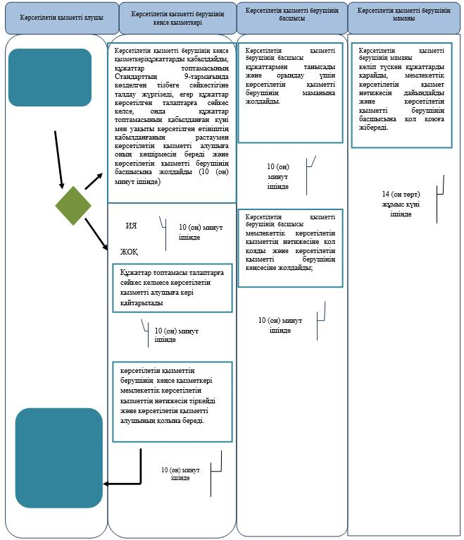

© 2012. Қазақстан Республикасы Әділет министрлігінің «Қазақстан Республикасының Заңнама және құқықтық ақпарат институты» ШЖҚ РМК

